

完成イメージ

〇〇町内会・会員

大募集

応募資格

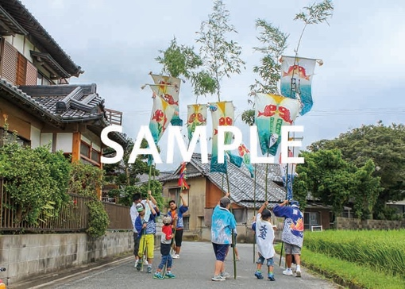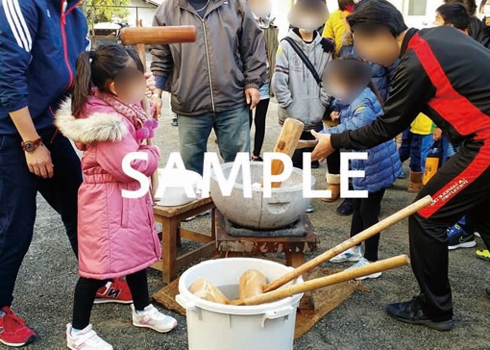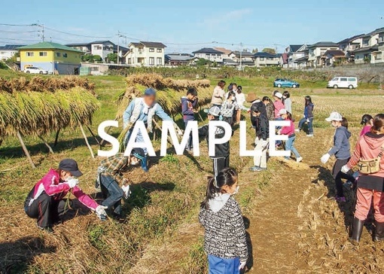かか

防犯から広報まで、いろんなまちづくり活動があります！

○○○○○○○○町内にお住まいの方

○

活動内容

参加資格

活動の写真

活動の写真

活動の写真

TEL：092-XXX-XXXX

受付時間：9:00～22:00

町内会長：〇〇〇〇

〇〇〇〇〇〇〇町内会では、町内会に入会し、活動に参加していただける方を大募集しています。日頃の安全・安心を支える防災・防犯活動から、夏祭りなどのイベントまで、さまざま取り組みがあります。もちろん、普段のお仕事に支障がない範囲でOKです！まちづくりへの皆さんのご参加をお待ちしています！

お問い合わせ

私たちと一緒に “まちづくり” しませんか！？